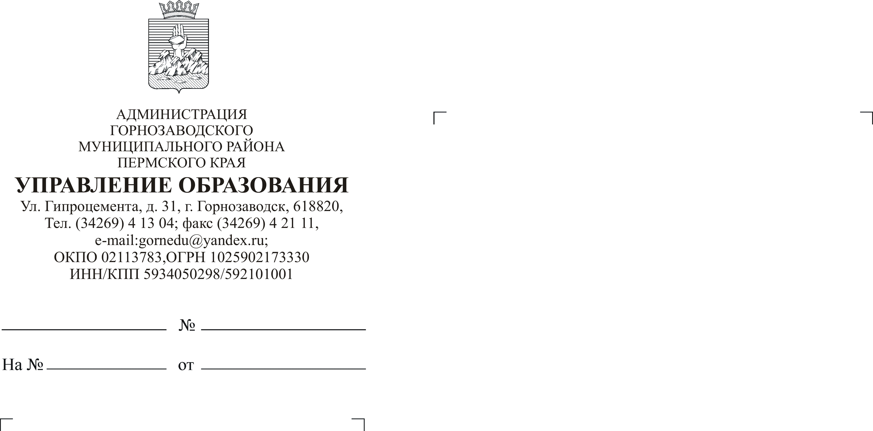
Министру
образования Пермского края

Н. Я. Карпушину

От 08.12.2010
№ 01-23
17.11.2010
СЭД-26-01-04-1641
Колегова 834 (269) 4-12-14
План поэтапного ввода
в действие ФГТ

Уважаемый Николай Яковлевич!

Направляем Вам план поэтапного ввода в действие федеральных государственных требований к структуре основной общеобразовательной программы дошкольного образования во всех дошкольных образовательных учреждениях муниципального района

Приложение: на 3 л. в 1 экз.

С уважением,
и.о. начальника Управления М. В. Карелова

Приложение
к письму Управления образования
от 08.12.2010г. №_________

План
поэтапного ввода в действие федеральных государственных требований к структуре общеобразовательной программе дошкольного образования
на территории Горнозаводского муниципального района

№/№ | мероприятия | Сроки, место, ответственные | результат
1. Министерство образование Пермского края
1.1. | Участие в совещаниях | по плану Министерства образования  отв. Колегова О. В. | Знакомство с нормативной документацией, систематизация работы
2. Государственная комиссия по надзору и контролю в сфере образования
2.1 | Участие в совещаниях | по плану госкомиссии  отв. Колегова О. В. | Изучение нормативной документации
 | Участие в экспертизе ДОУ | по плану госкомиссии  отв. Колегова О. В. | Изучение вопросов по реализации ФГТ
3. Пермский краевой институт повышения квалификации работников образования
3.1 | Курсовая подготовка «Современные подходы к процедуре лицензирования и государственной аккредитации в ДОУ | 02.11.2009 — 29.10.2010 г. отв. Колегова О. В. | Обучение руководителей и заместителей руководителей ДОУ района (7 человек)
3.2 | Семинар-практикум «Организация педагогической диагностики образовательного процесса в ДОУ», старшие преподаватели лаборатории МДВ ПКИПКРО Чистякова Н. Д., Меньшикова О. А. | июнь 2010 г.  на базе района  отв. Колегова О. В. | Создание районной проблемно-творческой группы
3.3 | Семинар «Портфолио ребенка как фактор развития самосознания»  руководитель - старший преподаватель лаборатории МДВ ПКИПКРО  Фадеева Е. М. | 02 сентября 2010 г.  на базе района  отв. Колегова О. В. | Портрет выпускника ДОУ в соответствии с образовательными областями в рамках ФГТ
3.4 | Постоянно-действующий семинар, в рамках которого «Моделирование образовательного процесса в ДОУ на основе федеральных государственных требований к структуре основной общеобразовательной программы дошкольного образования» | октябрь 2010 г.  г. Пермь  отв. Колегова О. В. | Углубленное изучение ФГТ, трансляция информации на муниципальном уровне
3.5 | Семинар-практикум  «Специфика реализации ФГТ»  для руководителей ДОУ, заместителей заведующих руководитель Половодова Л. С., зав. лабораторией МДВ ПКИПКРО | 3 декабря 2010 г.  г. Горнозаводск  отв. Колегова О. В. | Углубленное изучение ФГТ, трансляция информации на муниципальном уровне
4. Управление образования
4.1 | Итоговое совещание заместителей заведующих, старших воспитателей, в рамках которого вопрос «Федеральные государственные требования» | 04.06.2010 г.  г. Горнозаводск  отв. Колегова О. В. | Знакомство с приказом Министерства образования и науки Российской Федерации 23 ноября 2009 г. № 655
4.2 | Заседание районной проблемно-творческой группы «Роль педагогической диагностики в дошкольном учреждении, реализующем программу «Детство» | 20.10.2010 г.  г. Горнозаводск,  отв. Новоселова  И. В. | Разработка фиксационных карт, создание рабочих групп разработка положения, плана работы с учетом методических рекомендаций
4.3. | Заседание районной проблемно-творческой группы  «Алгоритм действия дошкольного образовательного учреждения по внедрению ФГТ к структуре основной общеобразовательной программы дошкольного образования» | 22.12.2010 г.  г. Горнозаводск  отв. Новоселова  И. В. | Предложения по составлению основной общеобразовательной программы дошкольного образования
4.4 | Индивидуальные консультации по введению в действие ФГТ в образовательных учреждениях муниципального района | Дата по согласованию | Устранение трудностей в составлении основной общеобразовательной программе дошкольного образования
4.5. | Проблемный семинар  «Деятельность ДОУ в условиях перехода на федеральные государственные требования» | Январь 2011 г.  отв. Колегова О. В. | Выявление проблем по разработке и апробации образовательной программы учреждения, пути их решения
4.6 | Тематический контроль «Организация контроля в ДОУ с учетом рекомендаций ФГТ к структуре основной общеобразовательной программы дошкольного образования» | по графику  (март-апрель)МДОУ «Детский сад № 3»МДОУ «Детский сад №8»  МДОУ«Детский сад № 19»  МДОУ «Детский сад № 36»  отв. Колегова О. В. | Степень готовности основной образовательной программы ДОУ в соответствии с ФГТ
4.7 | Предоставление отчетов «Итоги работы ДОУ по реализации ФГТ» | Май 2011 г.  отв. Колегова О. В., руководители ДОУ | Подведение итогов работы за год
5.Образовательные учреждения.
5.1 | Работа по вводу в действие федеральных государственных требований к структуре основной общеобразовательной программы дошкольного образования по плану учреждения | В течение учебного года  отв. руководители ДОУ | Составление основной общеобразовательной программы дошкольного образования в соответствии с ФГТ
5.2 | Опыт работы ДОУ по реализации основной общеобразовательной программы с учетом ФГТ | Апрель-май 2011 г  отв. руководители ДОУ | Трансляция опыта
5.3 | Предоставление отчетов «Итоги работы ДОУ по реализации ФГТ» | Май 2011 г.  отв. руководители ДОУ | Анализ деятельности ДОУ по итогам работы

